Documentation utilisateur

Ce plugin permet à l'utilisateur d'afficher :

* Une interface graphique qui permet de renseigner le chemin vers les fichiers des élèves, des collèges et de la voirie (.shp).

*Un menu déroulant, après validation des données, qui affiche le nom des différents collèges, et qui lui permet d’en sélectionner un parmi les quatre collèges à disposition.

* Après la validation du choix du collège, le script est lancé. Ce dernier permet de comparer automatiquement les distances calculées à partir du script préalablement écrit et celles calculées à partir de Google.

* Une fois le script terminé, les résultats sont immédiatement enregistrés dans un fichier txt.

# Génération de la structure du plugin - Tutoriel

Afin de créer un plugin QGIS, allez dans "Extensions" puis "Installer/Gérer les extensions". Ensuite dans le menu "Paramètres", cochez "Affichez les extensions expérimentales". Pour terminer, une fois la liste des extensions mises à jour, le "Plugin Builder" est disponible. Installez-le : menu Extension--> Plugin Builder. Vous allez faire face à un pop-up de ce style. Complétez-le.

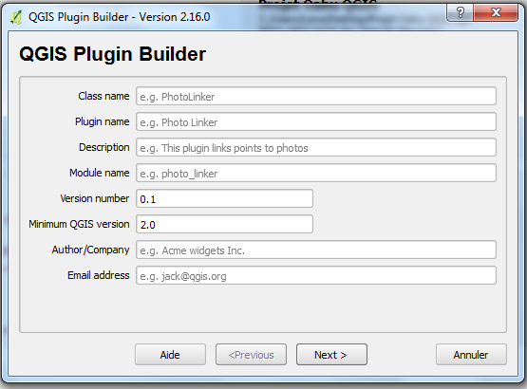

Une fois le formulaire validé, il vous sera alors proposé d'enregistrer l'architecture de votre plugin avec les différents fichiers. Choisissez le répertoire le répertoire "plugins" qui se trouve dans C:\Users\Nom_Utilisateur\.qgis2\python\plugins (pour Windows).

# Création de l'interface

Nous allons pour cela utiliser QT Designer. Ce dernier permet de dessiner les éléments puis de générer ensuite le code correspondant. La démarche de création est facilitée du fait qu'à l'intérieur de votre répertoire se trouve un fichier Ui_Nomduplugin.ui. C'est ce format qui est utilisé par QT Designer. Ainsi, une fois ce dernier démarré, sélectionner le fichier portant l'extension .ui.

